Министерство науки и высшего образования РФ

Пензенский государственный университет

Кафедра “Вычислительная техника”

**Отчёт**

по лабораторной работе №4

по курсу “Программирование на языке логического программирования SWI Prolog”

на тему “Работа с базами данных языка Пролог”

Выполнили студент гр. 23ВВВ3:

Абсалямов Д.К

Алексеев И.О

Приняли:

д.т.н., доцент Дубинин В. Н.

Акифьев И.В

Пенза 2025

**Цель работы**

Изучение встроенных предикатов assert, asserta, assertz, retract, consult, reconsult для выполнения операций над базами данных языка Пролог, изучение способов организации циклов (для вывода на экран), получение практических навыков работы с базами данных языка Пролог.

**Ход выполнения лабораторной работы**

1. При помощи предиката consult включено правило, описывающее отношение sister, из лабораторной работы №2.

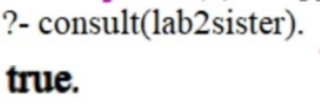

1. При помощи предиката asserta включено правило, определяющее отношение brother.



3. Создана новая база фактов:

:-dynamic parent/2.

parent(tom, bob).

parent(tom, lize).

parent(bob, pate).

parent(pate, jhim).

parent(jack, tom).

parent(sarah, tom).

parent(lize, kate).

parent(kate, alex).

parent(pame, bob).

parent(lize, bill).

parent(bob, anna).

:-dynamic woman/1.

woman(anna).

woman(pame).

woman(lize).

woman(sarah).

woman(kate).

:-dynamic man/1.

man(pate).

man(jhim).

man(bill).

man(tom).

man(bob).

man(jack).

man(alex).

4. Полученная база фактов выведена на экран при помощи предиката listing.

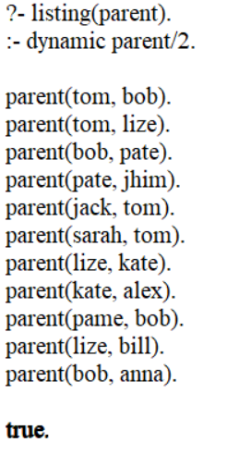

5. Из базы данных удалена информация о родителях bob при помощи предиката retract. Изменённая база выведена в консоль.



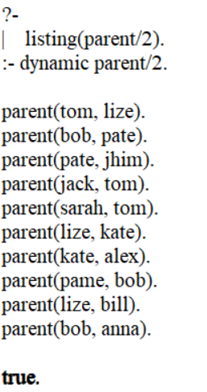

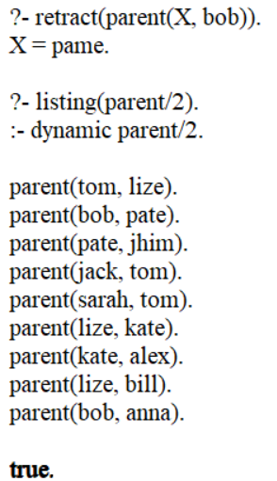

6. При помощи предиката retractall удалена вся информация из базы данных, занесённая в пункте 3.

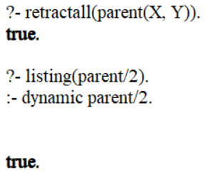

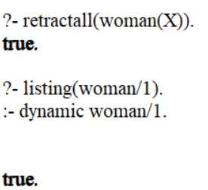

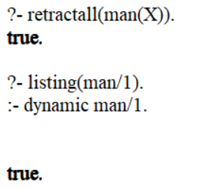

7. Удалены оба правила, добавленные в программу в пунктах 1 и 2.

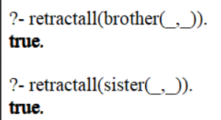

**Вывод**

В ходе выполнения данной лабораторной работы были получены навыки работы с базами фактов в языке SWI Prolog.